*Sumaré, 27 de março de 2023*

*Requerimento 001/2023 - GVRDG*

*Excelentíssimo Senhor*

*Hélio Silva*

*Presidente da Câmara Municipal de Sumaré*

***Assunto: “Medalha Tiradentes”.***

*Pelo presente e na forma regimental, requeiro que seja ouvido o Plenário no objetivo de indicar que seja outorgado ao senhor Luiz Carlos Longo a honraria pela atuação e apoio à segurança pública “Medalha Tiradentes”.*

*O respectivo Requerimento se justifica na medida em que referido cidadão sempre se destacou em ações benéficas à população sumareense.*

*Para dar lastro a nossa justificativa encaminhamos anexa a biografia do homenageado.*

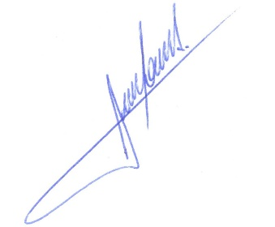

**RODRIGO DORIVAL GOMES**

Vereador

Cidadania

**EXMO. SR. PRESIDENTE DA CÂMARA MUNICIPAL DE SUMARÉ**

Pelo presente e na forma regimental, requeiro que seja concedida a Medalha Tiradentes ao senhor **Luiz Carlos Longo**.

Luiz Carlos Longo é Guarda Municipal, carinhosamente conhecido como Longo, nasceu na cidade de Americana, no dia 19 de novembro de 1959, casado com a Sra. Luzia Aparecida Regatieri Longo. É pai de dois filhos Elton Roberto Longo e Everton Roberto Longo.

Nosso homenageado ingressou na Guarda Municipal da cidade de Sumaré-SP, em 06 de janeiro de 1997, aposentou-se nesta corporação no ano 2009 e continua trabalhando até nos dia de hoje, somando mais de 26 anos de serviço junto à nossa população.

Em sua trajetória, se destacou atuando em rondas de viatura setorial e posto fixo, além de contribuir em diversos setores da GCM, sempre dedicado aos cursos de qualificação, garantindo atendimento de qualidade aos munícipes, com eficiência, admiração é dedicação os trabalhos de ocorrências atendidas.

Além da sua maior paixão que é estar a serviço da GMC, Longo gosta de se dedicar a cultivo de hortas e cuidar dos animais em sua chácara.

Diante do exposto, é de todo mérito e justo o reconhecimento pelos membros desta egrégia Casa de Leis, a indicação do Sr. Luiz Carlos Longo para o recebimento da “Medalha Tiradentes”.

Sala das sessões, 27 de março de 2023



**RODRIGO DORIVAL GOMES**

Vereador

Cidadania